**琴天音乐艺校官方网站调研文档**

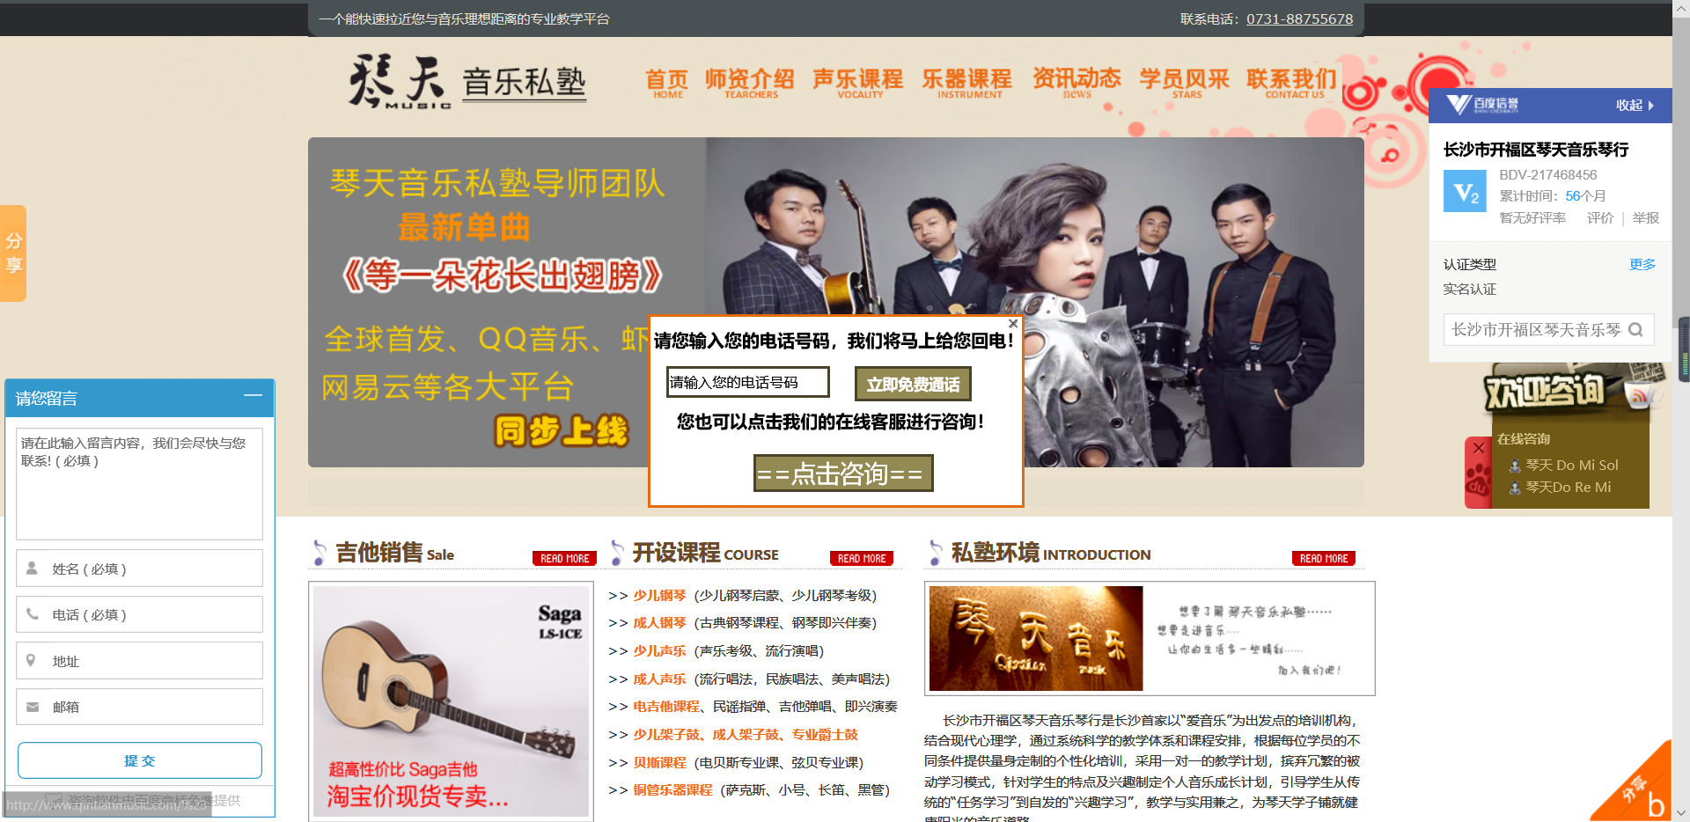

1. **该网站首先第一眼看上去就有些繁密，三个悬浮窗口显得太占眼球让人看着就有想叉掉的感觉。用户视觉感不佳**
2. **该网站内容排版紧密，看着特别费劲**

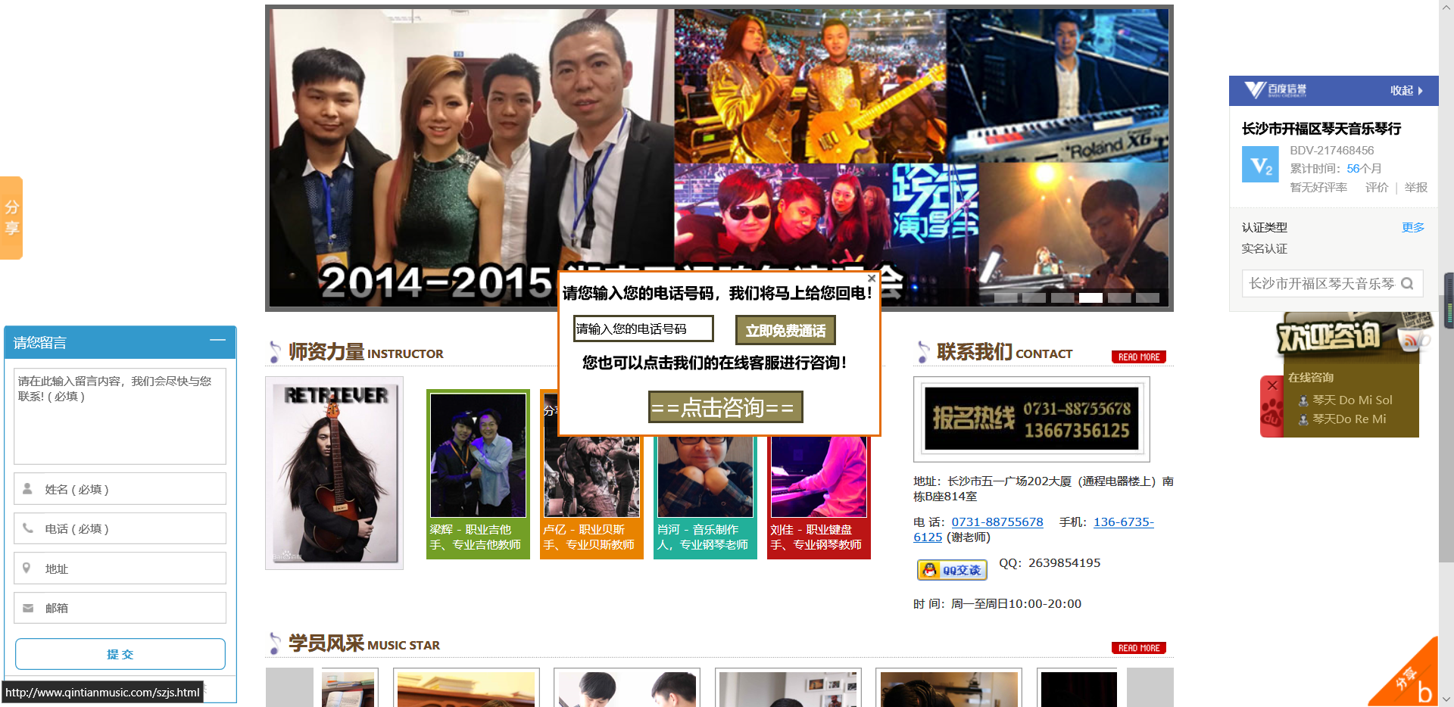

**3.图片较为模糊且较为单调**